Монтажный репер
Ю.И. Пимшин, Д.М. Арсеньев
Ростовский государственный строительный университет

Аннотация. При выполнении монтажа технологического оборудования в цеховых условиях одной из основных контрольно-измерительных задач является контроль установки комплектующих частей оборудования на заданную отметку в горизонтальное положение. Решение этой задачи, как правило, реализуется геометрическим высокоточным нивелированием. Авторами данной статьи в качестве совершенствования средств закрепления геодезической высотной основы разработано техническое решение универсального съемного рабочего репера.
Ключевые слова. Технический контроль, монтаж технологического оборудования, монтажный репер, геометрические параметры, контурные построения

При выполнении монтажа технологического оборудования в цеховых условиях одной из основных контрольно-измерительных задач является контроль установки комплектующих частей оборудования на заданную отметку в горизонтальное положение. Решение этой задачи, как правило, реализуется геометрическим высокоточным нивелированием [1-5]. При этом в качестве высотной основы нивелирования используются рабочие репера различной конструкции. Авторами данной статьи в качестве совершенствования средств закрепления геодезической высотной основы разработано техническое решение универсального съемного рабочего репера.
Исследуя вопрос совершенствования монтажных реперов [6-10], предложено техническое решение рабочего репера, позволяющее устанавливать рабочую головку репера на заданную отметку. Репер выполнен в виде втулки 1, с жестко закрепленной на ней контрольной головкой 2, рисунок 1(а). Во втулке 1 установлена с возможностью микроперемещения при помощи гайки 3 направляющая трубка 4 с прорезью 5 в верхней половине вдоль образующей, а на верхнем конце направляющей трубки 4 закреплено кольцо 6 со стопорным винтом см. рисунок 1 (б). В направляющей трубке 4 с возможностью перемещения установлена штанга 7,
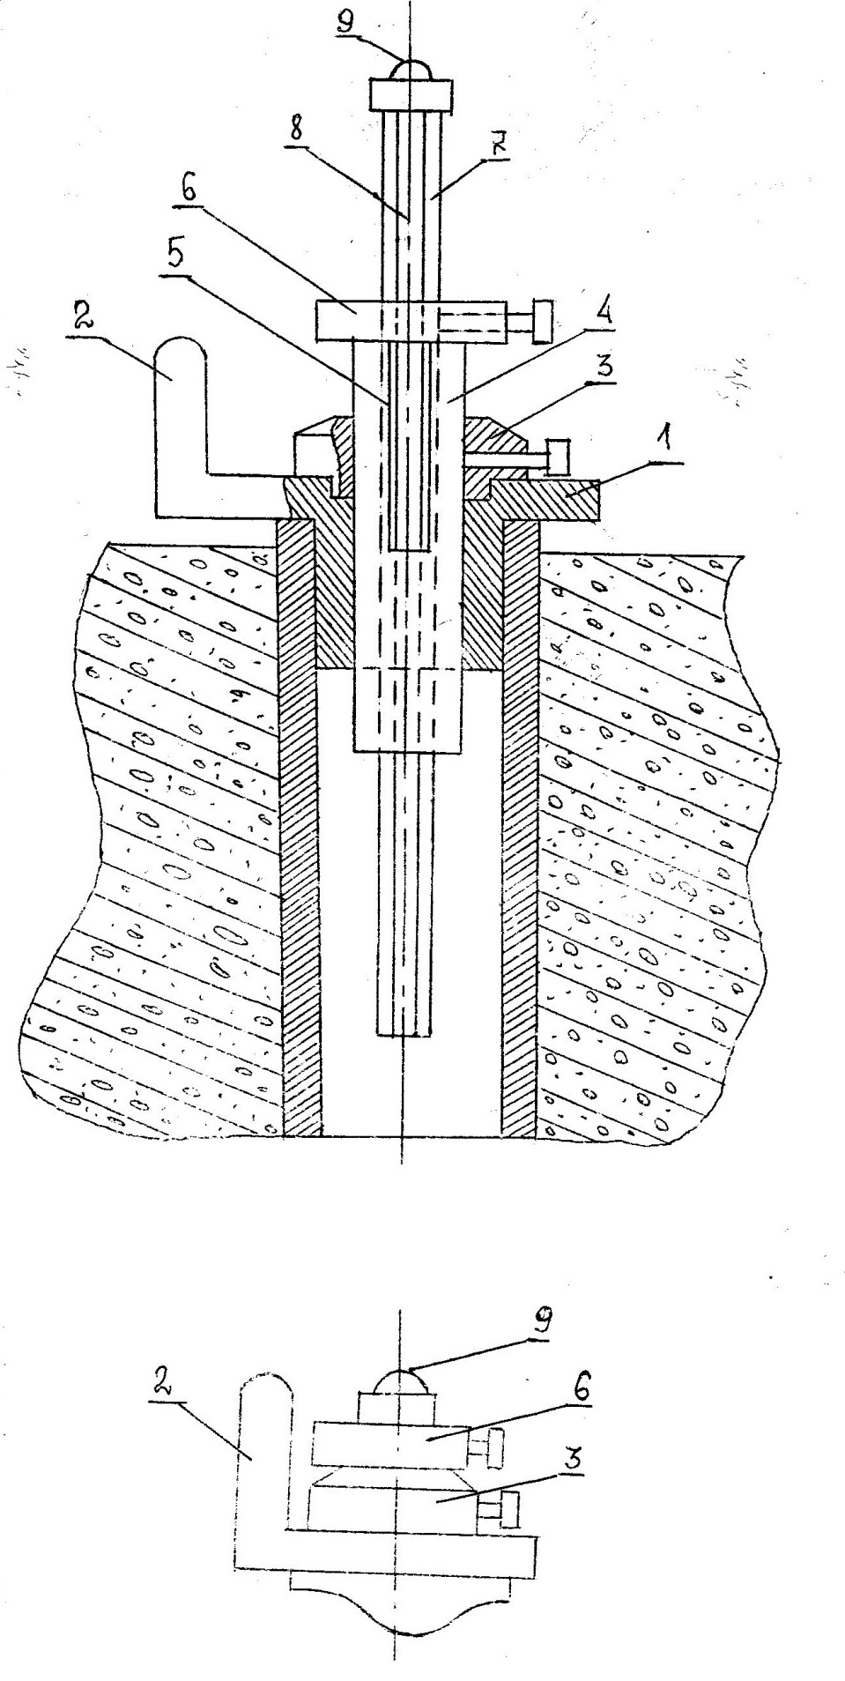
Рис.1. – Схема устройства монтажного репера: а) общая компоновка; б) головка репера.

на которой закреплена линейка 8 с миллиметровыми делениями, начало отсчета по линейке совмещено с верхней точкой головки 9 реперной штанги 7. При этом высота контрольной головки 2 равна сумме толщин гайки 3, кольца 6 и головки 9 реперной штанги.
Использование приведенного репера осуществляется следующим образом. При сооружении фундаментов под технологическое оборудование предусматривают установление в фундаменте обсадной трубы в процессе монтажа в названную обсадную трубу устанавливают вышеописанное реперное устройство (в качестве обсадной трубы для репера могут быть использованы анкерные колодца, изготовляемые в фундаментах для крепления оборудования). Нивелированием определяют абсолютную отметку контрольной головки 2 репера, используя при этом в качестве исходных пунктов геодезические репера внешней основы. Затем вычисляют превышения проектных отметок установки оборудования и абсолютной отметки монтажного репера. Далее, используя шкалу линейки 8 и гайку 3, устанавливают данное превышение между точкой контрольной головки 2 и верхней точкой головки 9 реперной штанги 7. Процесс установки превышения выполняется следующим образом вначале, ослабив стопорный винт кольца 6, грубо устанавливают отсчет по линейке 8 путем перемещения реперной штанги 7 в направляющей трубке 4. Затем микроперемещением направляющей трубки 4 во втулке 1 при помощи гайки 3 точно устанавливают отсчет, равный вычисленному превышению. Таким образом, устанавливают головку 9 на отметку, равную проектной отметке монтируемого оборудования. При контроле установки оборудования всегда должны получать превышение между контролируемыми точками и головкой 9 реперной штанги 7 равное нулю. Это соответствует условию строгого ориентирования контурного построения, имеющего вид горизонтальной плоскости, включающей верхнюю точку головки 9 реперной штанги 7. Выполнив установку группы элементов находящихся на одной проектной отметке, и перед тем как приступить к монтажу другой группы, находящейся на другой проектной отметке, изменяют положение реперной штанги 7 соответственно новому превышению. Таким образом, осуществляют формирование референтного контура плоскости на новой заданной отметке. Вновь при выполнении контроля должны получать превышение между исследуемыми точками оборудования и головкой 9 равное нулю, а уклонение от нуля есть величина перемещения монтируемого элемента до проектного его положения.
Литература
- Забазнов Ю.С. , Гайрабеков И.Г., Пимшин Ю.И. Геодезический контроль геометрии выравниваемого здания // Инженерный вестник Дона, 2010, №4 URL: ivdon.ru/magazine/archive/n4y2010/250.
- Руководство по наблюдению за деформациями оснований и фундаментов зданий и сооружений.- М.: Стройиздат, 1975.- 160 с.
- Гайрабеков И.Г., Пимшин Ю.И. Крен как одна из важных характеристик при определении деформированного состояния и восстановлении эксплуатационной надежности здания // Инженерный вестник Дона, 2010, №3 URL: ivdon.ru/magazine/archive/n3y2010/229.
- Науменко Г.А. Метрологическое обеспечение геодезических работ, выполняемых при контроле монтажа технологического оборудования // Прикладная геодезия. - Ростов н/Д: РГСУ, 1999.-С.42. Деп. ВИНИТИ 7.04.99, №1058-В99.
- Пимшин Ю.И. Техническая экспертиза зданий // Известия высших учебных заведений. Северо-Кавказский регион. Технические науки. Приложение к №16, 2006 – С.153-162.
- Гайрабеков И.Г. Способ определения деформированного состояния зданий и сооружений // Инженерный вестник Дона, 2011, №1 URL: ivdon.ru/magazine/archive/n1y2011/368.
- Гайрабеков И.Г., Пимшин Ю.И. Определение устойчивости территории зон тектонических нарушений методом спутникового нивелирования // Инженерный вестник Дона, 2011, №1 URL: ivdon.ru/ru/magazine/archive/n3y2010/234.
- Забазнов Ю.С., Гайрабеков И.Г., Пимшин Ю.И. Геодезическая технология определения деформаций гермооболочки // Инженерный вестник Дона, 2011, №1 URL: ivdon.ru/ru/magazine/archive/n4y2010/245.
- Sanders C. H., Phillipson M. C. UK adaptation strategy and technical measures: the impacts of climate change on buildings //Building Research & Information. – 2003. – V. 31. – №. 3-4. – pp. 210-221.
- Mitchell T. R., James L. R. Building better theory: Time and the specification of when things happen //Academy of Management Review. – 2001. – V. 26. – №. 4. – pp. 530-547.
References
1. Zabaznov Ju.S. , Gajrabekov I.G. Inženernyj vestnik Dona (Rus), 2010, №4 URL: ivdon.ru/magazine/archive/n4y2010/250.
2. Rukovodstvo po nabljudeniju za deformacijami osnovanij i fundamentov zdanij i sooruzhenij.- M.: Strojizdat, 1975.- 160 p.
3. Gajrabekov I.G. Inženernyj vestnik Dona (Rus), 2010, №3 URL: ivdon.ru/magazine/archive/n3y2010/229.
4. Naumenko G.A. Prikladnaja geodezija. - Rostov n/D: RGSU, 1999.-S.42. Dep. VINITI 7.04.99, №1058-V99.
5. Pimshin Ju.I. Izvestija vysshih uchebnyh zavedenij. Severo-Kavkazskij region. Tehnicheskie nauki. Prilozhenie k №16, 2006 – Pp.153-162
6. Gajrabekov I.G. Inženernyj vestnik Dona (Rus), 2011, №1 URL: ivdon.ru/magazine/archive/n1y2011/368.
7. Gajrabekov I.G., Pimshin Ju.I. Inženernyj vestnik Dona (Rus), 2011, №1 URL: ivdon.ru/ru/magazine/archive/n3y2010/234.
8. Zabaznov Ju.S., Gajrabekov I.G., Pimshin Ju.I. Inženernyj vestnik Dona (Rus), 2011, №1 URL: ivdon.ru/ru/magazine/archive/n4y2010/245.
9. Sanders C. H., Phillipson M. C. UK adaptation strategy and technical measures: the impacts of climate change on buildings //Building Research & Information. – 2003. – V. 31. – №. 3-4. – pp. 210-221.
10. Mitchell T. R., James L. R. Building better theory: Time and the specification of when things happen. Academy of Management Review. 2001. V. 26. – №. 4. – pp. 530-547.

